视频解析P33〜P38：https://www.bilibili.com/video/BV1CS4y187Hk?p=33

文字解析：下方

算法总和解析
下面C程序段中count++语句执行的次数为 （64） 。（2010年下半年）
for （int i = 1; i <= 11; i *= 2）
for （int j = 1; j <= i; j ++ ）
count ++ ;
（64） A. 15 B. 16 C. 31 D. 32
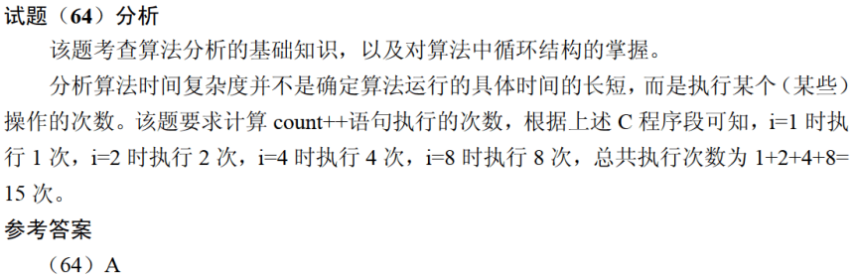

（65） 不能保证求得0-1背包问题的最优解。（2010年下半年）
（65） A. 分支限界法 B. 贪心算法 C. 回溯法 D. 动态规划策略
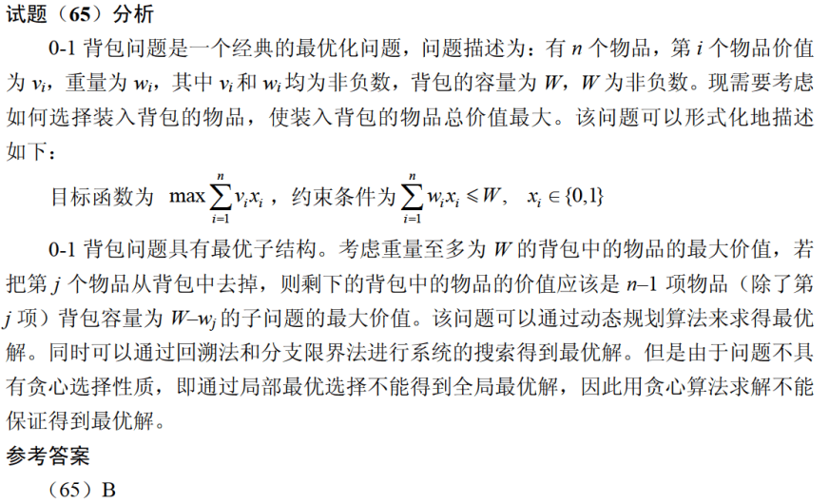

迪杰斯特拉（Dijkstra）算法用于求解图上的单源点最短路径。该算法按路径长度递增次序产生最短路径，本质上说，该算法是一种基于 （62） 策略的算法。（2011年下半年）
（62） A. 分治 B. 动态规划 C. 贪心 D. 回溯
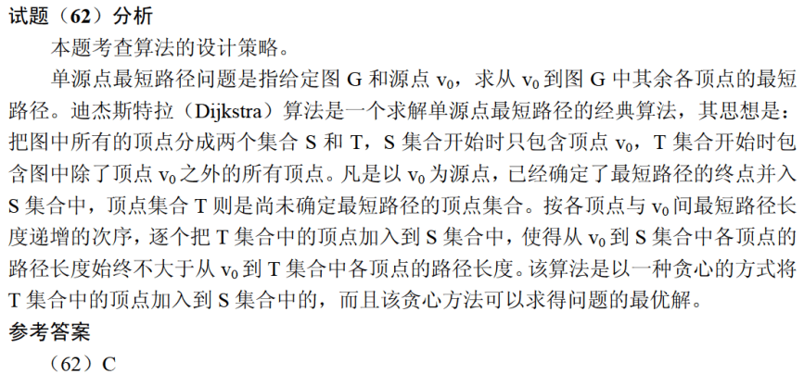

在求解某问题时，经过分析发现该问题具有最优子结构性质，求解过程中子问题被重复求解，则采用 （64） 算法设计策略;若定义问题的解空间，以深度优先的方式搜索解空间，则采用 （65） 算法设计策略。（2013年下半年）
（64） A. 分治 B. 动态规划 C. 贪心 D. 回溯
（65） A. 动态规划 B. 贪心 C. 回溯 D. 分支限界
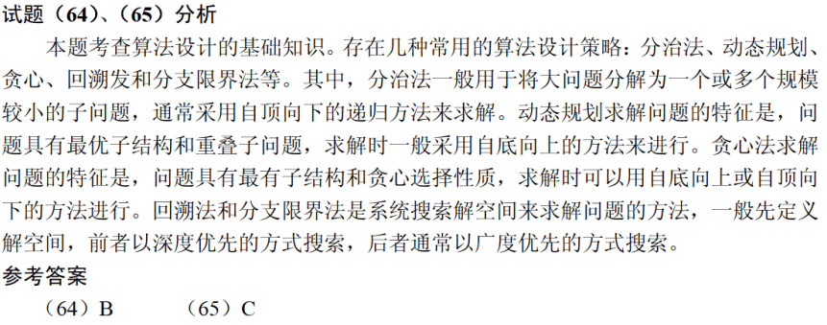

采用贪心算法保证能求得最优解的问题是 （63） 。（2019年下半年）
（63） A. 0-1背包 B. 矩阵链乘
C. 最长公共子序列 D. 部分（分数）背包
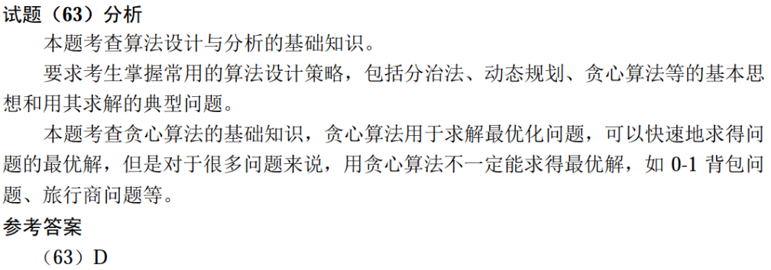

在求解某问题时，经过分析发现该问题具有最优子结构和重叠子问题性质。则适合 （64） 算法设计策略得到最优解。若了解问题的解空间，并以广度优先的方式搜索解空间，则采用的是 （65） 算法策略。（2021年上半年）
（64） A. 分治 B. 贪心 C. 动态规划 D. 回溯
（65） A. 动态规划 B. 贪心 C. 回溯 D. 分支限界

